**ФЕСТИВАЛЬ ПЕСНИ «ДОМИСОЛЬКА»**

**С 26 марта 2018г. по 30 марта 2018г.** у нас в школе прошла **неделя музыки и библиотеки.**

В рамках этой недели прошёл **фестиваль песни «Домисолька».**

Дети приняли участие в увлекательной игре «Угадай мелодию»

Игра прошла в три тура, по итогам которых остался один игрок. Этот игрок и принял участие в **СУПЕР ИГРЕ.**

Для игры нужно было выбрать трех участников.

Для этого мы провели отборочный тур – те, кто набрал большее количество ответов, тот и

получил право играть.

А зрители тоже скучали. Если участник игры не отгадывал мелодию, то зрителю

предоставлялось право ответа за этого игрока.

Во время отборочного тура, дети отгадывали загадки и за правильный ответ получали ноту.

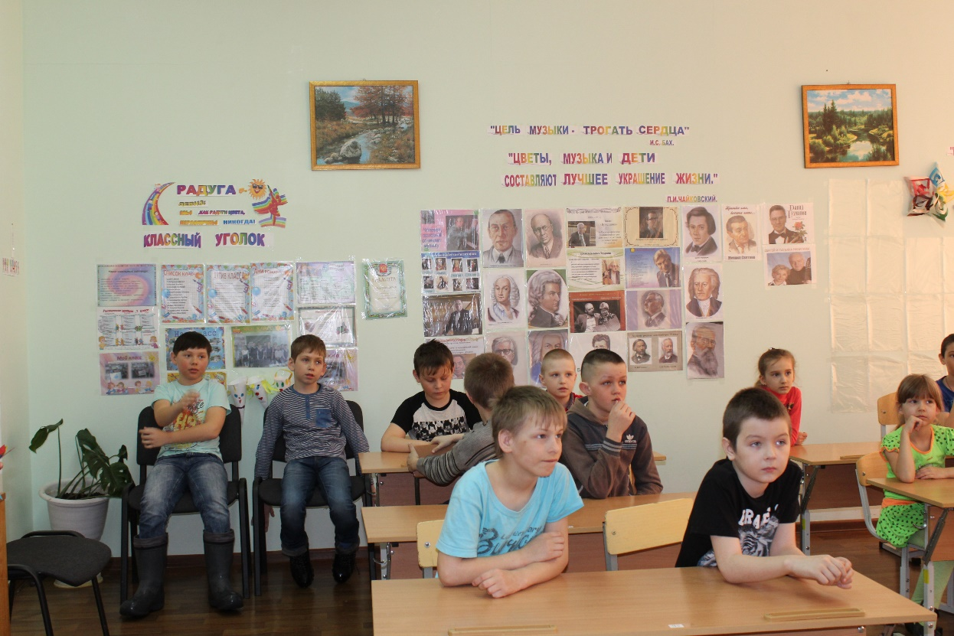

У кого оказалось больше всех нот, тот и получил право играть в первом туре.

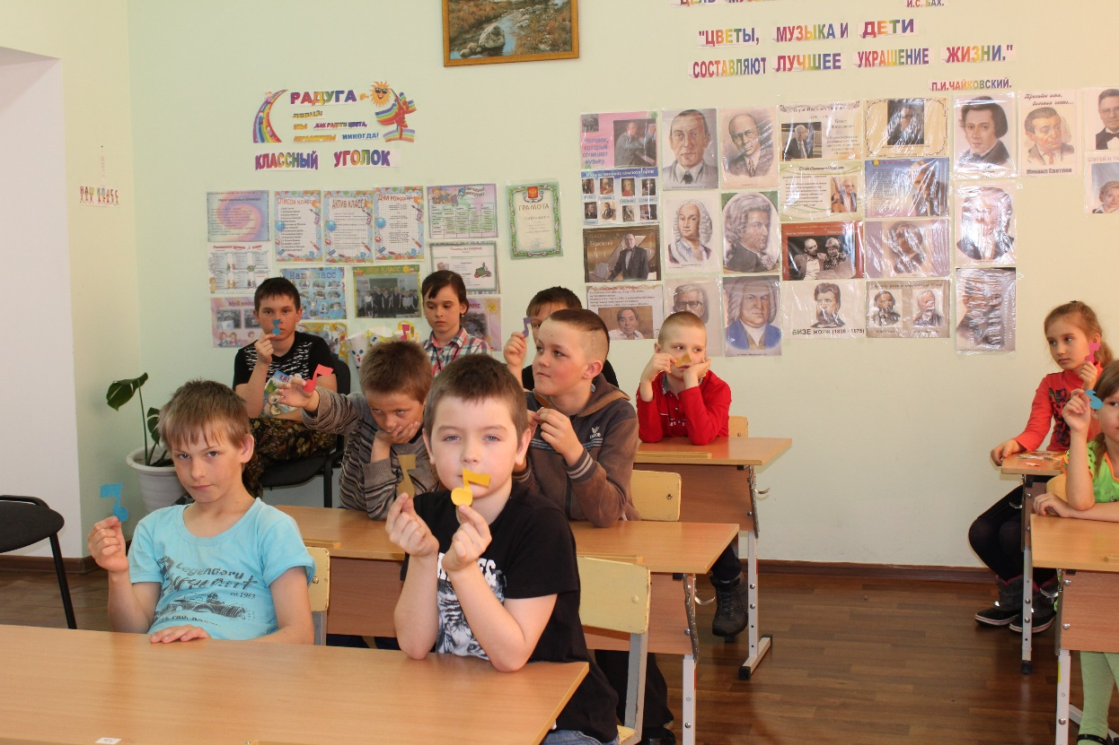

**Ι тур.** В категории МУЛЬТИ представлены мелодии из любимых мультфильмов , а в категории ШКОЛА, представлены мелодии о школе и школьной жизни.

Первый участник выбирает категорию и любую ноту. На обратной стороне нотки, дано количество

баллов, если мелодия угадана, то балл засчитан. Если участники затрудняются отвечать, им

помогают зрители, можно напеть песни по одному куплету.

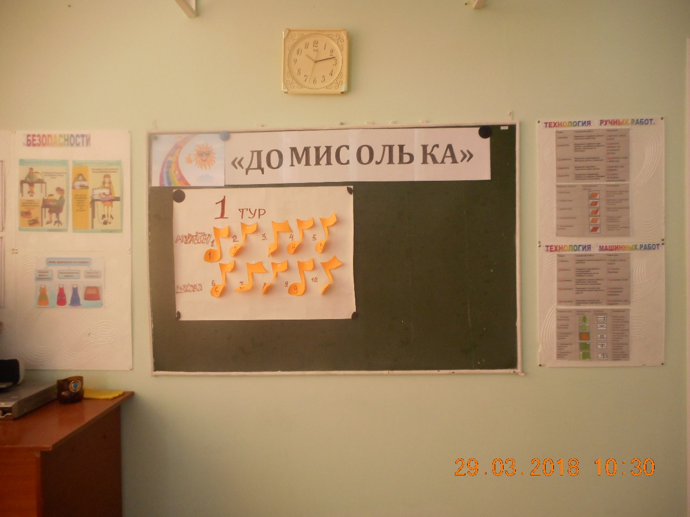

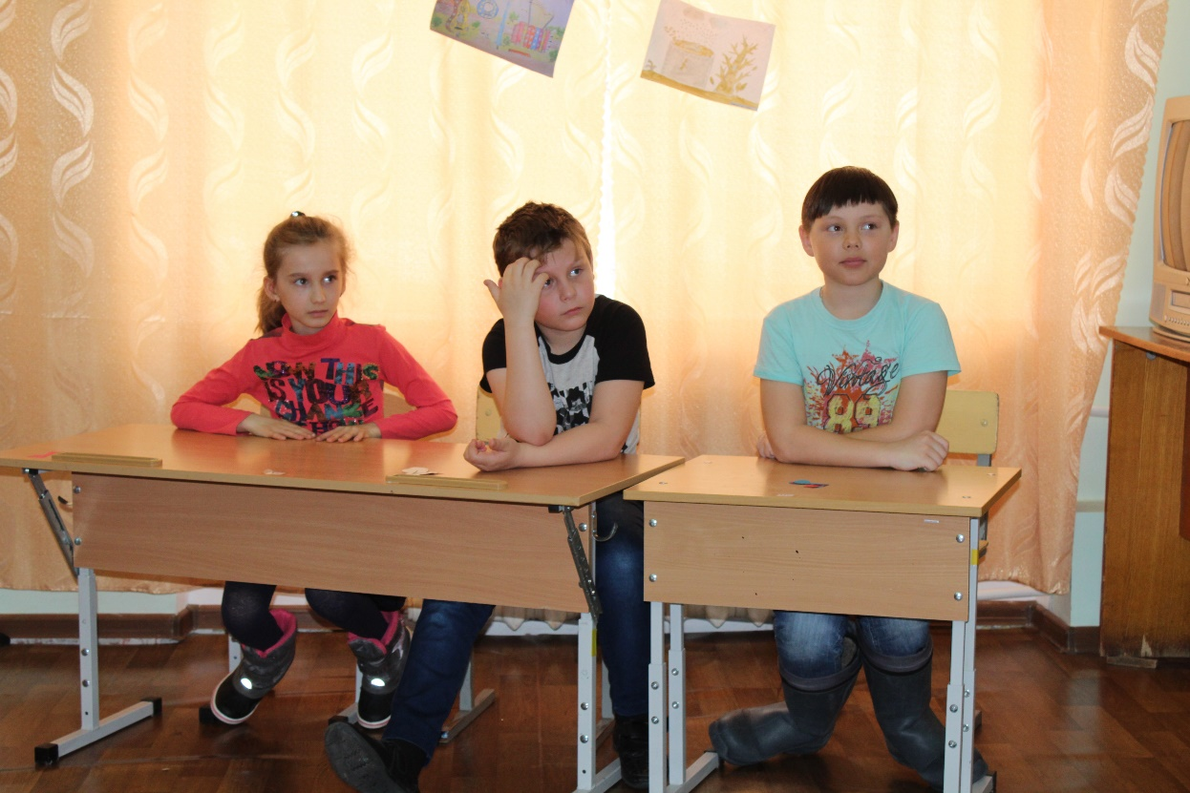

**ΙΙ тур**

Снова участники выбирают категории.

Во втором туре были представлены следующие категории : **ПЕСНИ ШАИНСКОГО, ВРЕМЕНА ГОДА, ЖИВОТНЫЕ.**

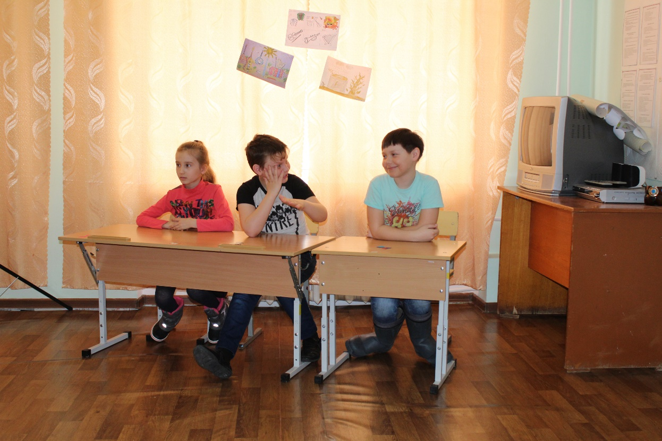

Игрок, набравший меньшее количество баллов , занимает место в зрительном зале.

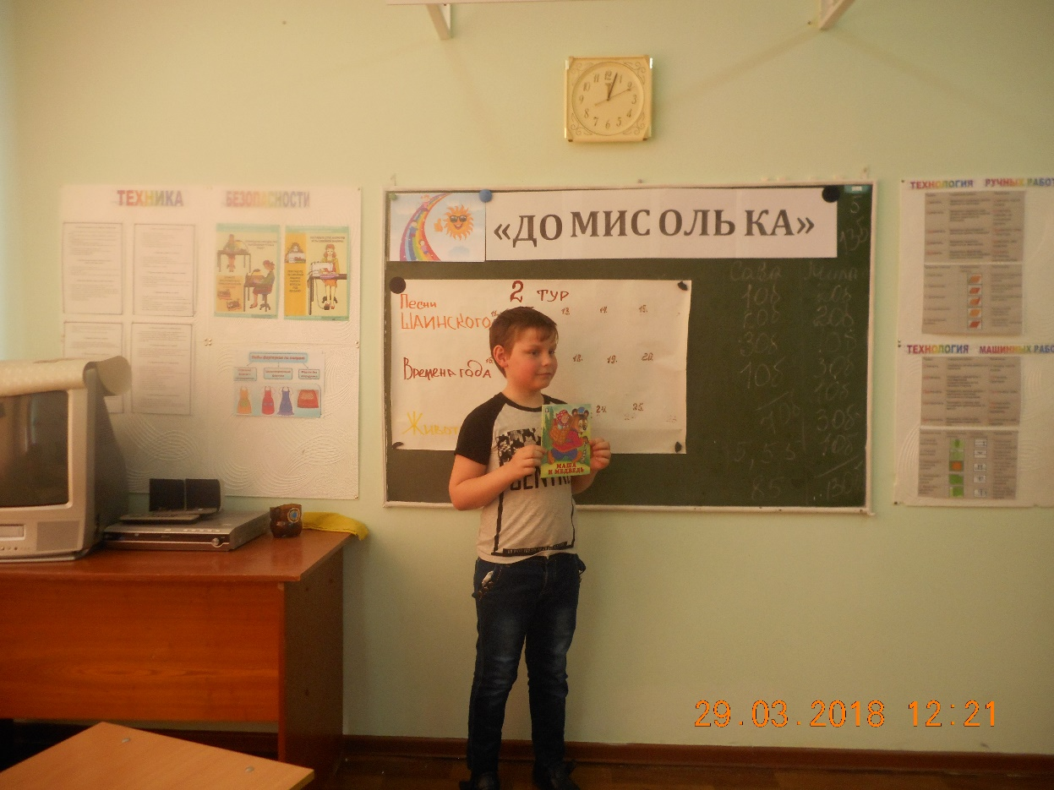

**3 тур**

В третий тур выходят 2 игрока, набравших наибольшее количество баллов в первых двух турах.

После подсказки звучит мелодия, игрок первый поднявший табличку с нотой, угадывает мелодию.

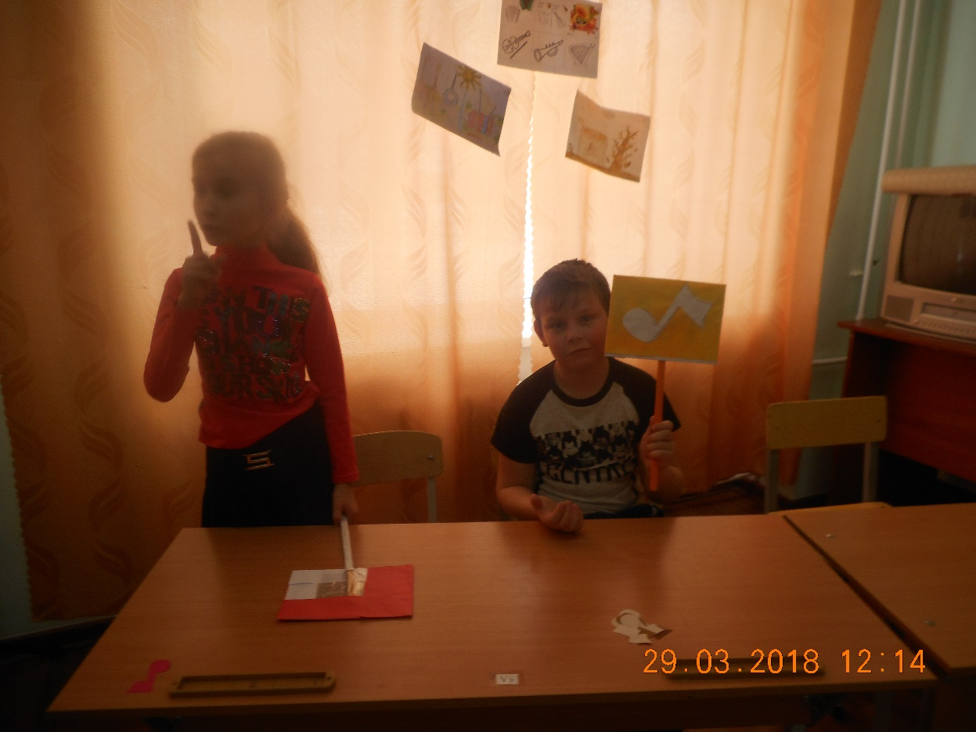

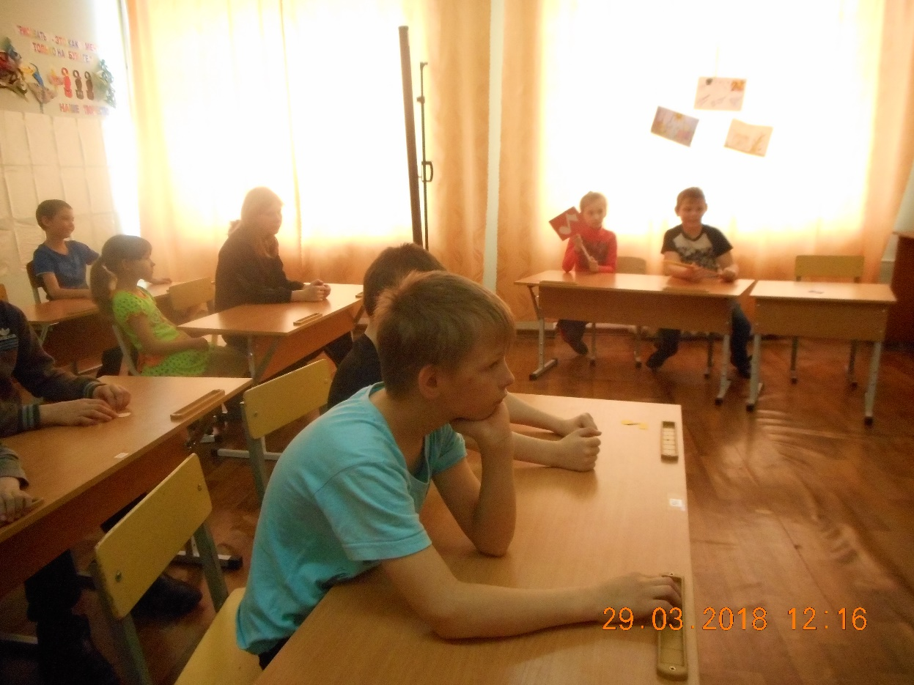

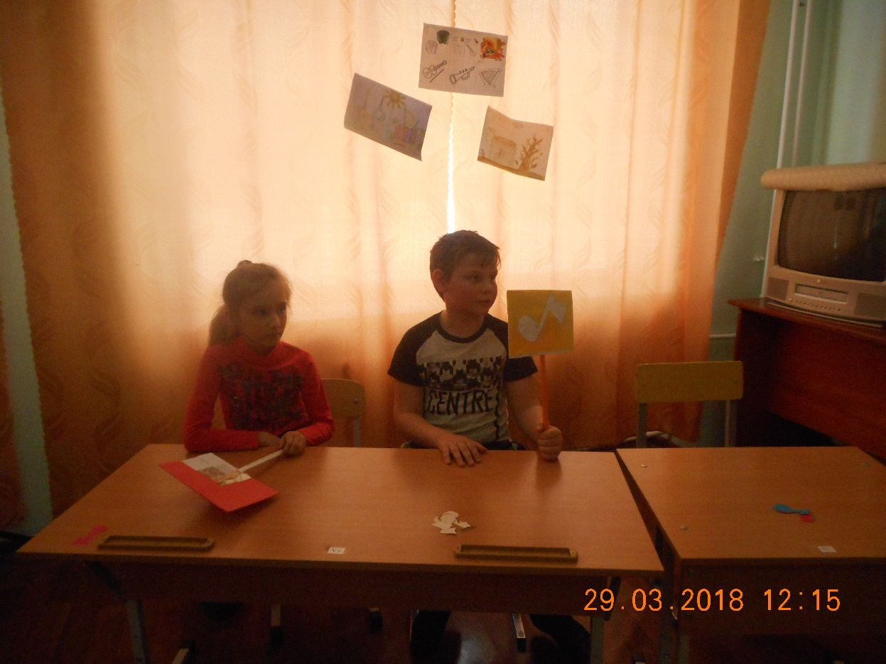

**Супер игра**

за 1,5 минуты угадать 4 мелодии (по 5 баллов за каждую угаданную)

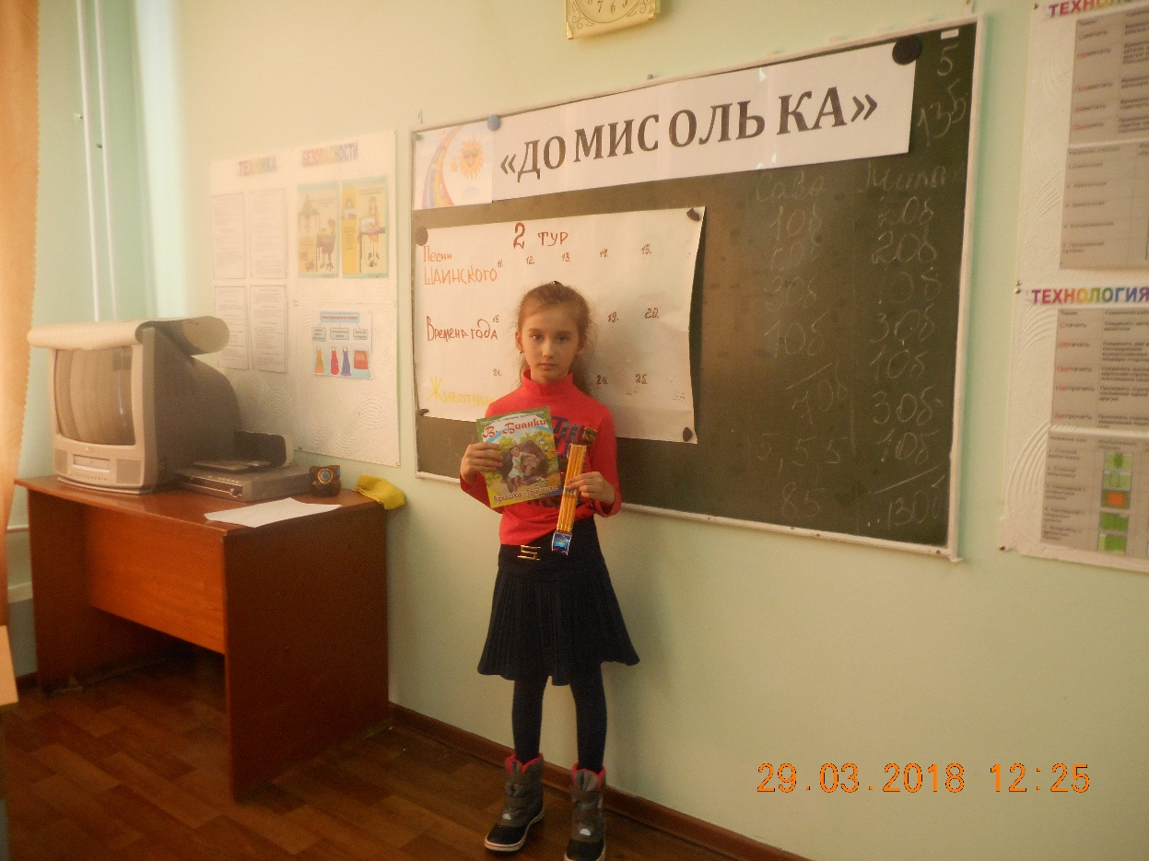

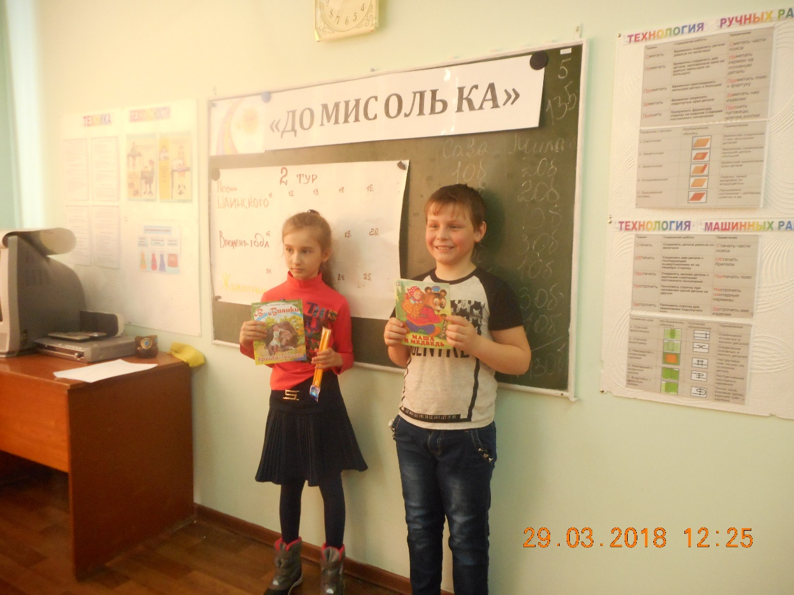

В завершении игры, все участники получили небольшие призы.

Все ребята получили огромное удовольствие от игры, так как все мелодии были с детства знакомы и создавали хорошее и весёлое настроение.